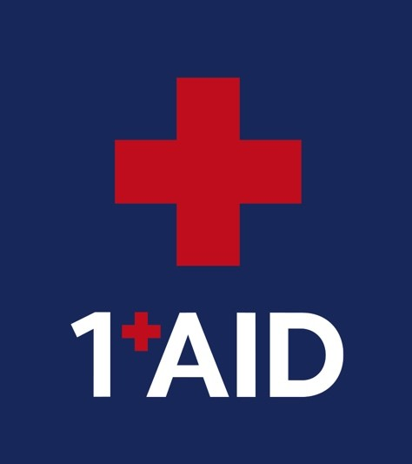
Scheda prodotto
Art. 100-63
MEDICAL SOAP GERMO

SAPONE BATTERICIDA IN BUSTINA MONODOSE DA 5ML.
Dimensione: ml 5
Classe: Non dispositivo medico

REV 01-2022
1AID síl sede legale: via Flaminia, 171 47D23 Rimini (Rn) p IVA e c.f 04183410408 deposito: Via dell’Economia, 7 47838 Riccione (Rn)
iscí.ícg. pilc Iľ21090P00007295 iscí.ícg.AEE Iľ2109000001««06
www.1aidsíl.it

